**Rapport de Mini Projet Web**

Elaboré Par:

Raed Bouafif

Mehdi Zaghmi

Beligh Zoghlemi

Rayen Ben Messoud

Enseignant:

Dr.Ferdaous Jenhani

Chapitre1 : Spécification des besoins

**1.Introduction**

1.1 Description du projet

2.1 Objectifs de l’application

**2- Spécification des besoins fonctionnels**

2.1 La liste des acteurs

2.2 Les besoins fonctionnelles

**3- Spécifications des besoins non fonctionnels**

**4- Conception UML**

4.1 *Diagrammes des cas d’utilisations*

4.2 *Diagrammes de séquences*

**5-Conclusion**

**1.Introduction:**

**1.1.Description de projet:**

Nous allons présenter dans ce chapitre le contexte du notre site web ,Ce dernier consiste à informer et conseiller les utilisateurs et les non-utilisateurs qui souhaitent acheter un produit et qui sont encore confus et perturbés entre plusieurs produits .C'est vrai que l'objectif principal de notre site web est de maximiser les profits dans une situation concurrentielle ,En outre nous travaillons pour influencer le marché pour que chaque produit soit de forte qualité que les autres.

**1.2.Objectif:**

C'est une plateforme informative qui permet à tout utilisateur de prendre des avis en quel produit qui veut l'acheter quelque soit la catégorie , sans procédure compliquée ,simplement il doit créer une compte pour mieux interagir.

**2- Spécification des besoins fonctionnels**

**2.1.Liste des acteurs:**

L’acteur est celui qui interagit avec le système.

L’environnement de notre application contient principalement 2 acteurs :

* **Utilisateur:** l'utilisateur peut consulter et voir les postes sans avoir un compte par contre lorsqu'il veut commenter ou poster quelque chose il devrait donc créer un compte.
* **Administrateur:** l'administrateur a le même rôle que l'utilisateur mais il est juste le seul qui peut l'accéder vers les statistiques du site web.

**2.2.Les besoins fonctionnels:**

Les besoins fonctionnels sont l’expression de ce que le produit ou le service

délivré par le projet devrait être ou faire.

**Le système permet de :**

* **Créer Compte**
* **S’authentifier**
* **S’inscrire**
* **Créer annonce**
* **Gérer annonce**
* **Gérer compte**
* **Commentaire**
* **Réagir**

**3- Spécifications des besoins non fonctionnels:**

« Un besoin non fonctionnel est un besoin spécifiant des propriétés du système, telles que les contraintes liées à l’environnement et à l’implémentation, et les exigences en matière de performances, de dépendances de plate-forme, de facilité de maintenance, d’extensibilité et de fiabilité »

**-Dans notre projet, les besoins non fonctionnels peuvent être les suivants :**

* L’interface doit être lisible et facile à utiliser.
* Les états édités doivent être bilingues (français / anglais).
* L’application doit fonctionne en réseau.
* L’application doit être sécurisée.
* L’interface respecte charte (logo).

**4-Conception UML :**

**4.1Diagrammes de cas d’utilisation:**

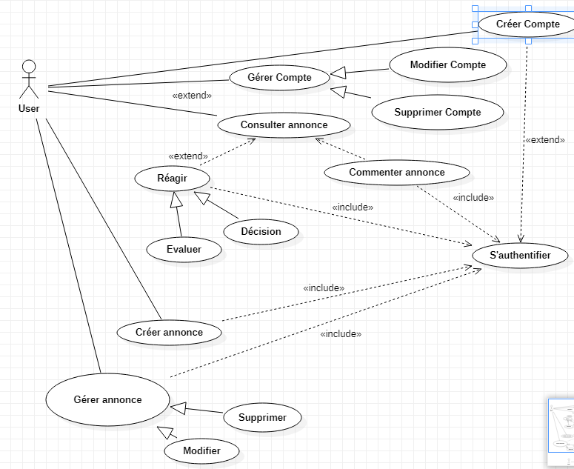

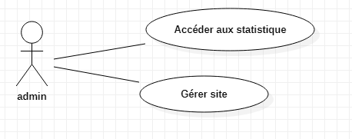

**5-Les Raffinements:**

* **Créer Compte:**

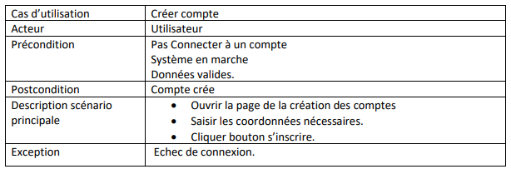

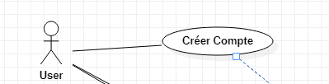

* **S’authentifier :**

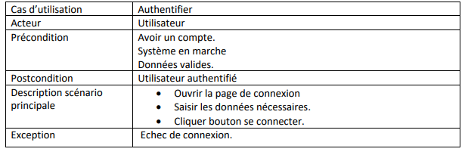

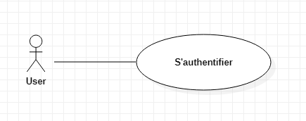

* **Gérer Compte:**
* Modifier Compte:

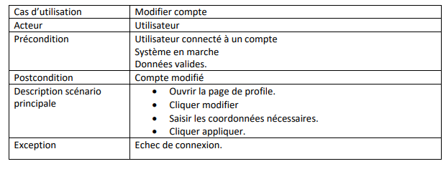

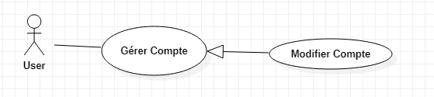

* Supprimer Compte:

|  |  |
| --- | --- |
| C as d’utilisation | Supprimer compte |
| Acteur | Utilisateur |
| Précondition | Utilisateur connecté à un compte Système en marche |
| Postcondition | Compte supprimé |
| Description scénario principale | • Ouvrir la page de profile.  • Ouvrir la page de profile. |
| Exception | Echec de connexion. |

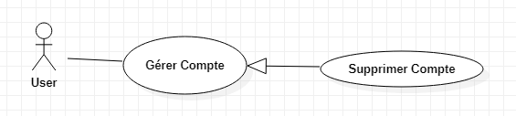

* **Réagir:**
* Ajouter Réaction:

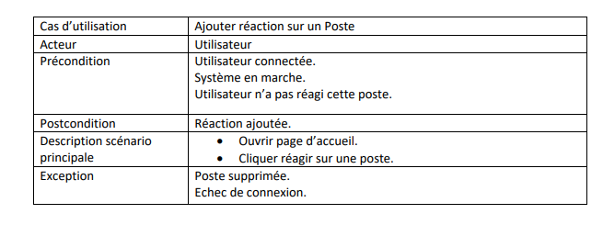

* Supprimer Réaction:

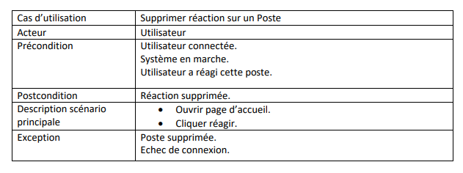

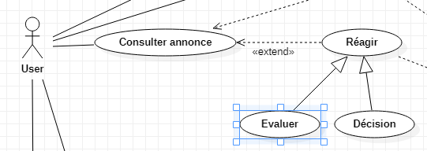

* **Commenter annonce:**

|  |  |
| --- | --- |
| Cas d’utilisation | Commenter un Poste |
| Acteur | Utilisateur |
| Précondition | Utilisateur connectée.  Système en marche. |
| Postcondition | Commentaire ajoutée. |
| Description scénario principale | • Ouvrir page d’accueil.  • Saisir un commentaire. |
| Exception | Poste supprimée.  Echec de connexion. |

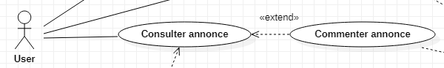

* **Créer annonce:**

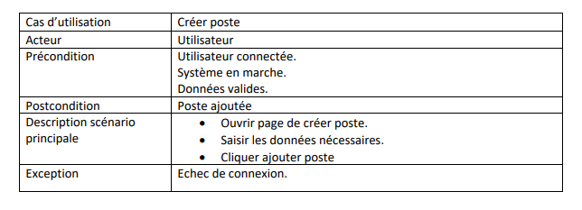

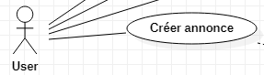

* **Gérer annonce:**
* Modifier annonce:

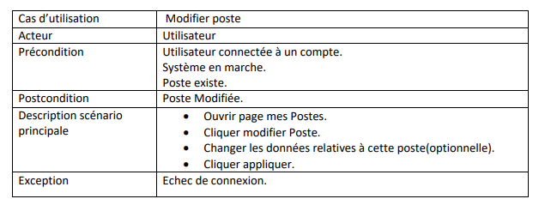

* Supprimer annonce:

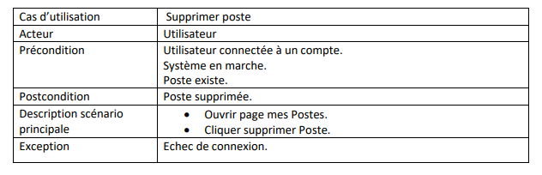

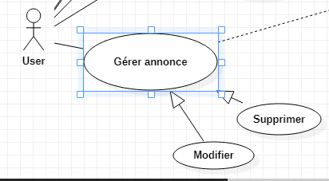

**6-Les Diagrammes de Séquences:**

* **Diagramme Créer Compte:**

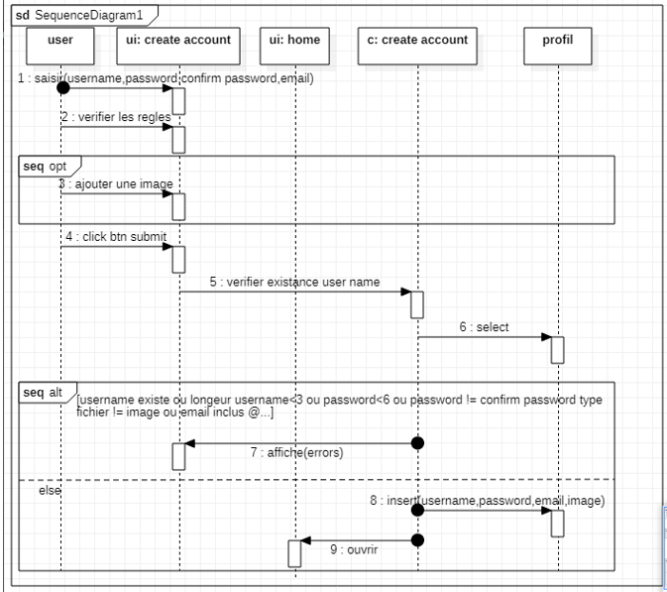

* **Diagramme S’authentifier :**

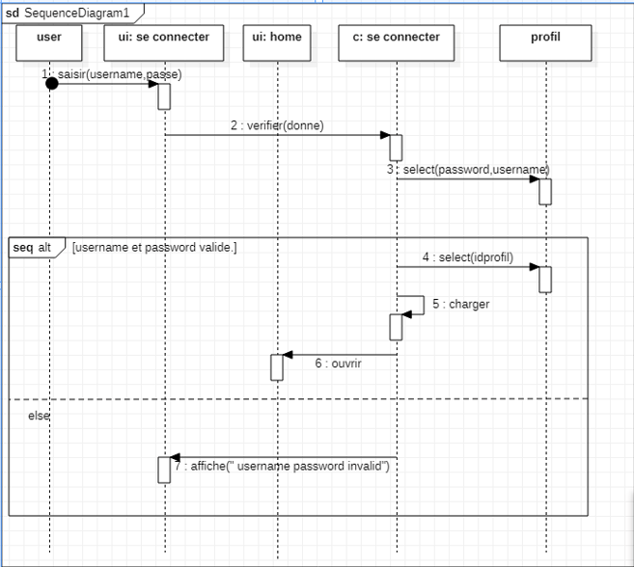

* **Diagramme Gérer Compte :**

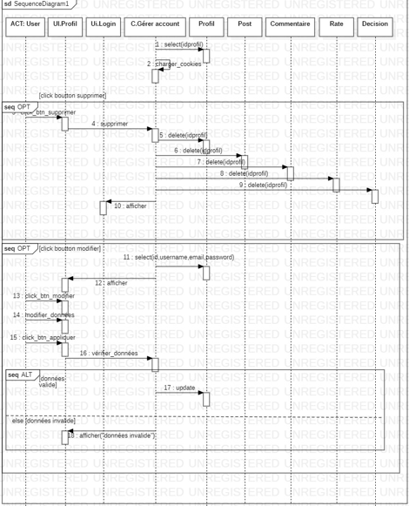

* **Diagramme Réagir:**

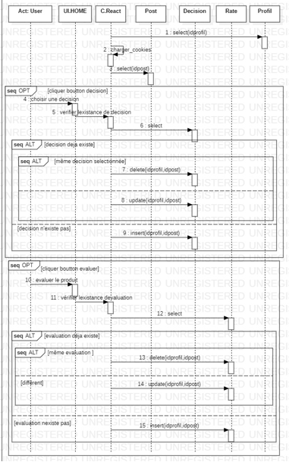

* **Diagramme Commenter:**

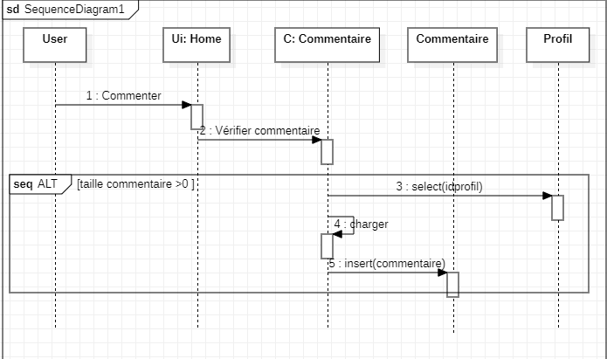

* **Diagramme Créer annonce:**

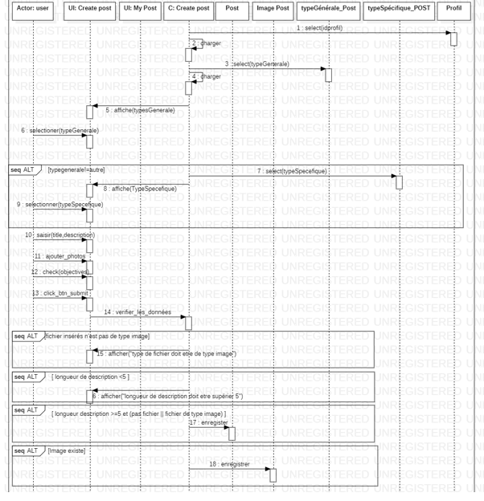

* **Diagramme Gérer annonce:**

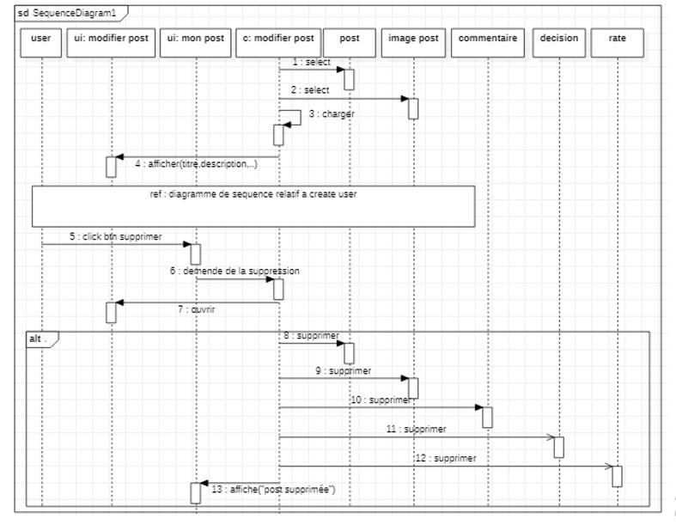

**5-Conclusion**

Ce projet a été réalisée en tant que mini projet web, à la base c'est une plateforme informative qui permet à tout utilisateur de prendre des avis en quel produit qui veut l'acheter , afin d’appliquer les méthodologies et les notions enseignées dans le deuxième semestre de deuxième année en licence fondamentale en génie logiciel et système d’information par exemple pour le Frond-end on utilise HTML,SCSS,JavaScript ,Bootstrap et Angular et pour le Back-end on utilise PHP et finalemment pour les interfaces Balsamiq et Figma .